Tableau de la classe de ………………. Année 20../..
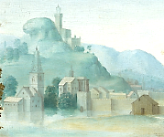 |  | Les élèves ont assisté à un spectacle vivant | Les élèves ont visité un lieu culturel | Les élèves ont été en contact avec une œuvre originale | Les élèves ont vécu une pratique artistique avec un artiste | Les élèves ont présenté leur production | Les élèves ont rencontré un professionnel arts et/ou culture
Histoire  Des  Arts | Arts de l’espace
 | Arts du langage
 | Arts du quotidien
 | Arts du son
 | Arts du spectacle vivant
 | Arts du visuel
Culture scientifique et technique | Culture scientifique et technique  Développement durable  Les risques majeurs
Parcours éducation artistique et culturelle

